Стоматологический рентген: основные виды и особенности выбора
Для успешной оперативной диагностики самых разнообразных патологий зубочелюстной системы сегодня активно используются рентгенологические стоматологические аппараты. Без детального изучения особенностей внутренней структуры зубов, а также тканей, которых из окружают, осуществить полноценное хирургическое, ортопедическое и терапевтическое лечение невозможно. Именно поэтому в каждой стоматологической клинике должен присутствовать дентальный рентген.

Основные виды рентгеновских установок для стоматологических кабинетов
Во время выбора подходящего дентального рентгена стоит учитывать целый ряд характеристик: информативность, мощность, тип регистратора, стоимость и многие другие.
В зависимости от вида регистратора рентген-аппараты делятся на:
- радиовизиографы — современные цифровые комплексы, состоящие из чувствительных датчиков, обеспечивающих использование лучей минимальной мощности при получении снимков,
- пленочные агрегаты (позволяют получать более четкие снимки, но при этом уровень излучения выше и времени на получение готового результат понадобится больше),
- комбинированные устройства, сочетающие все себе функционал вариантов первого и второго типа.
По типу конструкции рентген-установки для стоматологических целей делятся на настенные, портативные и мобильные.

Радиовизиографы — популярные рентгеновские аппараты для стоматологических целей
Конструктивно визиограф представляет собой датчик, который трансформирует лучи в цифровую картинку. Для полноценной работы такого оборудования необходим современный рентген-аппарат, а также компьютер.

Принцип работы данного прибора такой же, как и у классического рентгеновского оборудования. Единственная разница заключается в том, что результат представляется в цифровом виде, а не на пленке.
На сегодняшний день существует два типа радиовизиографов: проводные и беспроводные. Информация в последних передается от рентген-аппарата к компьютеру посредством специального сканирующего устройства. В проводных системах эту функцию выполняет провод.
К основным преимуществам радиовизиографов можно отнести низкий уровень облучения, ведь датчики такого оборудования отличаются повышенной чувствительностью. Благодаря этому такие приборы можно устанавливать в кабинетах, которые соседствуют с жилыми комнатами.

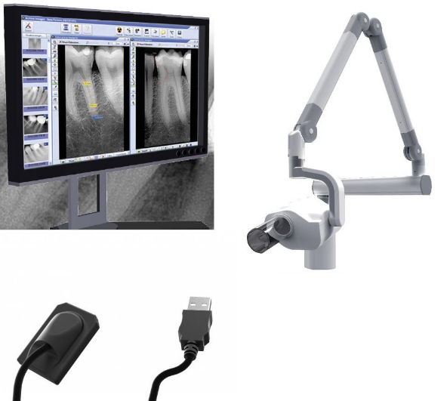

Рентген-аппараты для внутри ротовой рентгенографии
Для проведения дентального рентгена используются устройства для интраоральной съемки. Они бывают:
- традиционной конструкции (стационарные решения, которые размещаются на стойке или монтируются к стене кабинета),
- портативные (внешне напоминают фотокамеру).
Оба варианта отличаются хорошим разрешением готовых снимков и могут использоваться в частных стоматологических клиниках. Они оборудованы простой в использовании панелью управления, с помощью которой можно легко выбрать оптимальное положение пациента и исследуемой части челюсти. Все настройки сканирования осуществляются автоматически, что существенно упрощает процесс создания снимка.

Уникальные ортопантомографы
Для получения двух- и даже трехмерных снимков челюстно-лицевой области используются ортопантомографы. Такие аппараты позволяют собрать максимально полную информацию об особенностях челюсти, зубов и синусов.
Самые простые модели отличаются невысокой ценой и позволяют проводить обследование в нескольких проекциях. Что касается устройств с расширенным функционалом, то они используются в больших клиниках и стоят на порядок дороже.

Как выбрать оптимальный рентген-аппарат
Выбирая установку для обследования челюсти рентгеновскими лучами, первое на что обращать внимание — совместимость модели с различными датчиками. Лучше всего покупать аппаратуру и дополнительные устройства одного бренда. Только в таком случае достигается максимальная совместимость оборудования.
Перед приобретением оборудования важно изучить требования к организации кабинетов стоматологов. В некоторых случаях использование стационарных рентген установок запрещено.

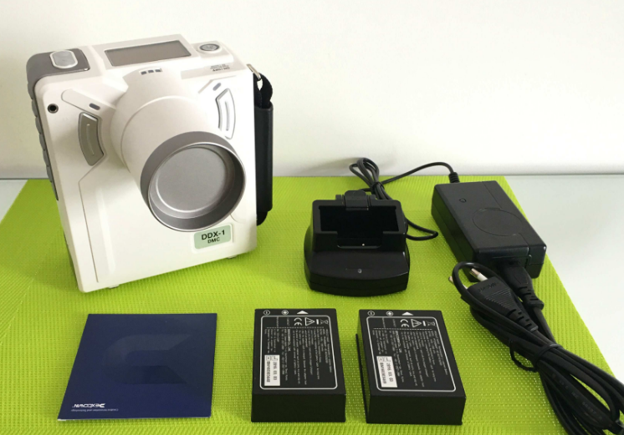
Важно также учесть качество электросети. Большинство моделей отличается высокой мощностью, поэтому требуют дополнительного применения стабилизаторов мощности.
Для упрощения работы с рентген-аппаратами существуют специальные дополнительные аксессуары. Например, пульт управления. Приобретение такого прибора позволит управлять процессом создания рентгеновских снимков дистанционно.
Отыскать качественные и надежные рентген-аппараты и комплектующие к ним проще всего в нашем интернет-магазине. Мы предлагаем надежные, высококачественные приборы ведущих торговых марок по доступной цене.

https://text.ru/antiplagiat/5925483483bd0

